Классный час «Герои Великой Отечественной войны - наши земляки»
Номинация «Лучший классный час»

Тумановская Татьяна Николаевна,
учитель начальных классов ГБОУ СОШ №2
с. Приволжье

2019 год
Цель: формирование у школьников целостного представления о Великой Отечественной войне 1941-1945 годов и ее героях.
Задачи:
- донести до учащихся, зачем они должны помнить уроки войны;
- познакомить с материалами о Великой Отечественной войне;
- формировать чувство гордости за свой народ, его боевые заслуги;
- сохранить и развить историческую память о Великой Отечественной войне в современности;
- воспитание гражданской позиции;
- расширять кругозор, развивать творческие способности;
Формы работы с учащимися: работа групповая, индивидуальная
Техническое оборудование: проектор, компьютер, экран, документ- камера, презентация.
Продолжительность: 40 минут.
Возрастная категория: 9-10 лет
Литература:
1. Бурсев А., Золотарев В. Бессмертный подвиг защитников Отечества // Ориентир. - 1998. - № 4 2. Герои Советского Союза: историко-статистический очерк. - М., 1984. 3. Коваленко А. Вершины мужества. Памятник бессмертному подвигу. -М., 1995. 4. Сборник «От Приволжья до Берлина» корреспондента местной газеты «Приволжский вестник» Елены Ивановны Дёминой. 5. Общедоступный электронный банк документов «Подвиг Народа в Великой Отечественной войне 1941-1945 гг.» [Электронный ресурс] – Режим доступа: http://podvignaroda.mil.ru/, свободный. – Загл. с экрана.
Интернет ресурсы: 7.https://www.1tv.ru/veterani/id=2364113
Содержание мероприятия
I.Организационный момент
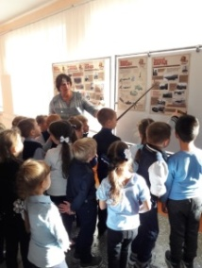
II.Вступление. Прослушивание отрывка из песни «Вставай страна огромная»
Учитель: Имеем ли мы право забывать, что стоили нам мир и свобода? Разве не было бы такое забвение предательством перед памятью павших воинов, перед горем безутешных матерей, одиноких вдов, осиротевших детей? Этого нельзя забывать во имя нашей упорной борьбы за мир, которая немыслима без горькой памяти о бедствиях минувшей войны. С.С. Смирнов «Брестская крепость»
Учитель: О какой минувшей войне шла сейчас речь? Ответы учащихся. В нашей школе есть стенды, посвященные Великой Отечественной войне, но многие школьники не обращают внимания на их содержание. А на вопрос, что вы знаете о Великой Отечественной войне, затрудняются ответить. Однако, если подумать, пожалуй, не стоит судить их слишком строго за скудные знания о Великой Отечественной войне. Мы живем под мирным небом, не знаем о голоде и страхе ночных бомбежек, мы не думаем о тяготах войны. Но знать историю своей страны все-таки - наша обязанность. Наш классный час является первой ступенькой в празднования 75 лет Великой Победы.
III. Основная часть.
Учитель: А чтобы информация у вас осталась в памяти, вы будете не только слушать, но и творчески работать в группах. Используя подготовленный материал учителем и отдельными учащимися, начнем составлять лэпбук «Герои Великой Отечественной войны - наши земляки», работу над которым завершим в мае 2020 г.
Содержание лэпбука:
1.Хронология ВОВ
2.« Кто такие Герои Великой Отечественной войны?»
-Герои на войне (материал о земляках и родственниках)
-Дети-герои
-Герои тыла
3.Памятные места с. Приволжья
4.Фотоснимки участников ВОВ из семейных альбомов
5.Сочинения на тему «Почему мы празднуем День Победы»
6.Акция «Бессмертный полк», «Подарок ветерану»
1 страница «Хронология ВОВ».
Начало войны.
Великая Отечественная война.
Участники.
Продолжительность.
Почему Великая?
Почему Отечественная?
Основные события.
Сколько человек погибло?
Окончание войны?

Рассказ учителя. (Презентация слайд 2)
Великая Отечественная война началась 22 июня 1941 года в 4 часа утра вероломным нападением немецко-фашистских войск гитлеровской Германии на СССР, и продолжалась 3 года 10 месяцев и 18 дней или 1418 дней и ночей. Во Вторую мировую войну было вовлечено 72 государства. В странах, участвовавших в войне, было мобилизовано до 110 млн. человек. В ходе войны погибло до 62 млн. человек (в том числе свыше 27 млн. граждан СССР)
Работа с группах раздаточный материал. Основные события ВОВ.
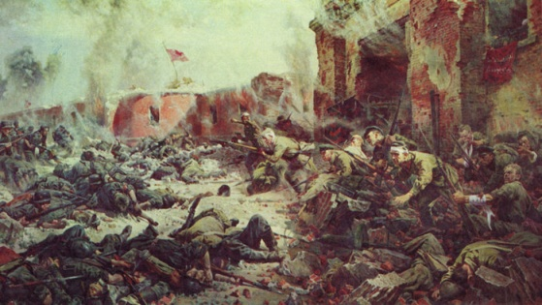 | Первой крепостью, принявшей на себя удар врага, стала Брестская Крепость.  Героическая оборона Брестской крепости длилась с 22 июня до 20-х чисел июля 1941 г. В обороне принимало участие около 4 тысяч человек.
Битва под Москвой в октябре 1941 – апреле 1942 года – одно из ключевых событий Великой Отечественной и второй мировой войны, во многом определившее их последующий ход. | 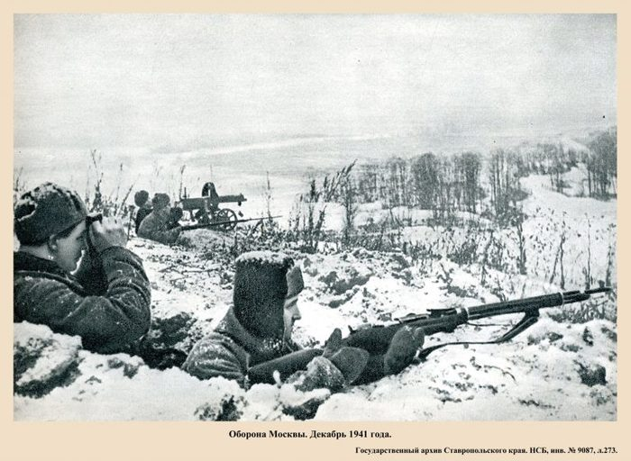
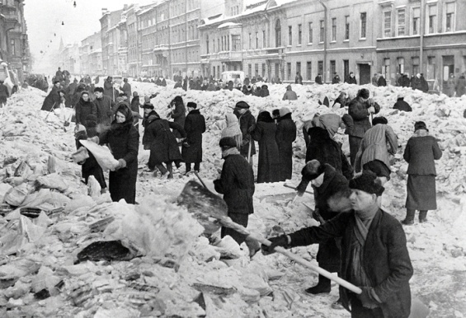 | Самое трагическое и страшное событие Великой Отечественной – Блокада Ленинграда (ныне Санкт-Петербург) длилась с 8 сентября 1941 года по 27 января 1944 года (блокадное кольцо было прорвано 18 января 1943 года) — 872 дня.
17 июля 1942 г. началась одна из величайших битв Великой Отечественной и второй мировой войны — Сталинградская битва, которая продолжалась 200 дней и ночей. Для Германии битва под Сталинградом была тягчайшим поражением в её истории, для России — её величайшей победой. Сталинградская битва положила начало коренному перелому в ходе | 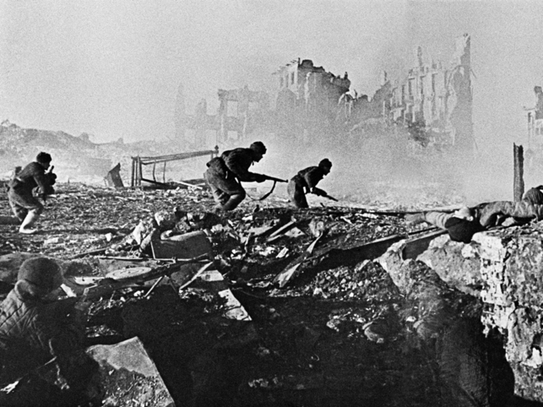
Курская дуга – занимает в Великой Отечественной войне особое место. Она продолжалась 50 дней и ночей, с 5 июля по 23 августа 1943 г. закончившаяся разгромом двух основных немецких группировок(орловской и белгородской). По своему ожесточению и упорству борьбы эта битва не имеет себе равных. | 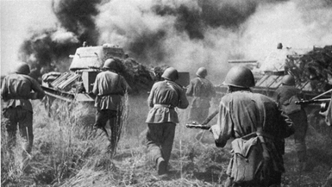
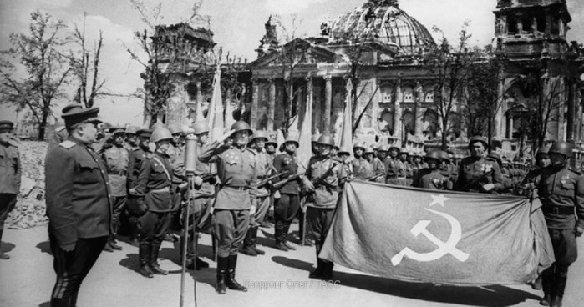 | Советские войска освобождали все европейские страны и дошли до Берлина – столица фашистской Германии была взята в апреле 1945 года.

Учитель. А теперь систематизируем наши знания и подведем итог нашего первого задания. Ответы учащихся. Сейчас вы отвечали кратно, развёрнутые ответы вы подготовите, используя дополнительный материал и тем самым оформите 1 страничку.
2 страница лэпбука « Кто такие Герои Великой Отечественной войны?»
Учитель: Вспоминая о ВОВ мы обязаны вспомнить о наших героях тем, кому мы обязаны своей жизнью и мирным небом. (Слайд 3.)
Чудеса героизма и храбрости проявили наши люди, защищая от фашистов родную землю. За героические подвиги в Великой Отечественной войне звания Героя Советского Союза удостоены свыше 11 тыс. человек (часть – посмертно), из них 104 – дважды, трое – трижды (Г. К. Жуков, И. Н. Кожедуб и А. И. Покрышкин).
12 городов СССР получили звание «Города- героя» . Это Москва, Ленинград (ныне Санкт-Петербург), Новороссийск, Тула, Смоленск, Мурманск, Волгоград (бывший Сталинград), Одесса, Керчь, Севастополь, Киев, Минск. 1 крепость- герой – Брестская крепость.
Выступление 1 учащегося.
Василий Сурков – наш Матросов
Десятки советских воинов повторили бессмертный подвиг А.Матросова. Среди них был и наш земляк Василий Сурков, бывший комбайнёр Хворостянской МТС. В сентябре 1943 года около города Демидова Смоленской области он закрыл своим телом дышащую огнём амбразуру, грудью своей, заслонив товарищей от града пуль. Родина не забыла подвига своего отважного сына. Ему посмертно присвоено звание Героя Советского Союза.
Ныне его имя носит Обшаровский техникум. Вместе с заместителем директора по УВР Ерошиным Андреем Васильевичем я прошелся по коридорам учебного учреждения, где когда-то учился В..Сурков . На стенах техникума фотографии героя, есть мемориальная доска. Перелистывая старый альбом с фотографиями, я как в машине времени, оказался в доме, где рос герой. А вот и парта, за которой сидел В. Сурков. К сожалению, фото сильно выцвели, пожелтели.
В коллективе училища родилась песня о герое-выпускнике, которую поют на своих праздниках и встречах юные наследники Василия Суркова, а по сути — его сверстники.
Был грозный бой, и смерть косой косила,
Обилен был кровавый тот укос,
Но волжский богатырь Сурков Василий
Шагнул навстречу смерти во весь рост…
Мы будем гордиться подвигом В. Суркова ради жизни на земле.
Выступление 2 учащегося.
Чтобы собрать материал о героях ВОВ Приволжской земли, я обратилась в редакцию местной газеты «Приволжский вестник». Корреспондент Елена Ивановна Дёмина познакомила меня со сборником «От Приволжья до Берлина». ( Слайд 5)
Над созданием этого издания и сбором краеведческого материала работала Е. И. Демина, корректор-корреспондент редакции газеты «Приволжский вестник». Данный сборник приурочен к 70- летию Победы в Великой Отечественной войне. В нём собраны воспоминания наших ветеранов, которых нет уже в живых, но их имена не исчезнут со страниц приволжской истории.
… Я читаю в архивах газетные строчки,
Той далёкой, суровой военной поры,
И встают предо мною, ожившие точно
Люди, судьбы и годы жестокой борьбы.

Варламов Петр Максимович – кавалер орденов Красной Звезды и Отечественной войны II степени
Я узнала интересные факты из жизни Варламова Петра Максимовича участника ВОВ из письма, опубликованного в газете «Трудовой клич» (редактор П.М. Левачев) в №19 (3448) от 11 февраля 1969 года, присланного из Рязани полковником запаса Жадновым А.В. (Приложение 2)
Герои-дети ( слайд 4)
У войны не детское лицо!
Но в глаза детей
смотрела смерть…
Не щадила маленьких бойцов,
Им пришлось до срока повзрослеть.
Ирина Савельева
В борьбе с врагами принимали участие подростки и даже дети. Многие из них за отвагу и мужество были награждены боевыми медалями и орденами
До войны это были самые обыкновенные мальчишки и девчонки. Учились, помогали старшим, играли, разводили голубей, иногда даже участвовали в потасовках. Но пришел час тяжелых испытаний и они доказали, каким огромным может стать обыкновенное маленькое детское сердце, когда разгорается в нем священная любовь к Родине, боль за судьбу своего народа и ненависть к врагам. И никто не ожидал, что именно эти мальчишки и девчонки способны совершить великий подвиг во славу свободы и независимости своей Родины!
Сутками трудились ребята на заводах, фабриках и производствах, встав за станки вместо ушедших на фронт братьев и отцов. Дети трудились и на оборонных предприятиях, работали в сельском хозяйстве, выращивали овощи для госпиталей, шили для армии белье, гимнастерки, вязали теплые вещи для фронта, помогали раненым в госпиталях.
Выступление 3 учащегося.
Дети на войне. Дети, разучившиеся плакать
Их называют «дети войны» не по причине даты их рождения. Война их воспитала. Им пришлось увидеть настоящий ужас.
Вот что мне рассказала о своем детстве Валентина Федоровна Пастушкина:
- Мои родители Зоя Аркадьевна и Федор Матвеевич Мещеряковы были рождены в 1902 году. Отец был военным, служил на границе с Афганистаном в г. Керки Туркменской ССР, на реке Амударья. Мать работала учительницей. Она с ужасом вспоминала те годы, когда жили там. На улицу без оружия выходить нельзя было, везде подстерегала опасность. В 1933 году родился Виктор. В 1935 году мы переехали в с. Приволжье. Здесь в 1937 году я и родилась. А в сентябре этого же года отца арестовали как врага народа и увезли в Магадан. Это был период массовых репрессий. После ареста отца, наша семья пережила страшные годы войны, голод 1947г., нищету и страдания. В 1942 году маму призвали на фронт. Мы жили с братом Виктором вдвоем в с. Федоровке. Однажды мы с ним написали М.Калинину письмо с просьбой, чтобы он отпустил нашу маму домой, что нам трудно, что мы живем одни, и зимой нам топиться нечем. И подписали: «Дедушке Калинину». Потом неожиданно получили от него ответ: «Ждите, скоро приедет ваша мама». В 1943 году она вернулась домой. А в 1946 году ей вручил медаль сам Калинин. Отец был реабилитирован в 1939 году. Когда ему вручили справку об освобождении, он, истощенный от голода, не выдержал приступа радости и умер. Через 50 лет, в 1989 году, была реабилитирована и мама, как жена репрессированного. Это случилось за месяц до её смерти, она умерла в свой любимый день – 1 сентября.
Тамара Ивановна Пирогова - блокадница Ленинграда.
Вместе с другими детьми испытала весь ужас войны. Работала у станков, дежурила в госпиталях, писала письма, ставила концерты, гасила бомбы на крышах. После войны Тамара Ивановна Пирогова проживала в Магаданской области, где работала чертежником в конструкторском бюро. Затем переехала в город Фрунзе ныне Бишкек, где работала пивоваром. В 90 - е годы после распада СССР, русские в Киргизии оказались в очень сложном положении. Началось изгнание русско-язычного населения. Летом 1990 года, в ходе конфликта между киргизами и узбеками погибло до 15 тысяч человек, в том числе и немало русских. И вновь этой бедной женщине пришлось пережить еще один ужас. Тамара Ивановна покинула Бишкек в 1993 году вслед за дочерью Валентиной Николаевной. Так она оказалась в с. Приволжье.
Т. И. Пирогова являлась ветераном войны, не раз награждалась юбилейными медалями. Обо всем этом мне рассказала ее внучка Екатерина Владимировна Воротникова.
Герои тыла.
Учитель: Документы архива свидетельствуют об участии наших земляков с первых дней войны в общем деле приближения Победы.
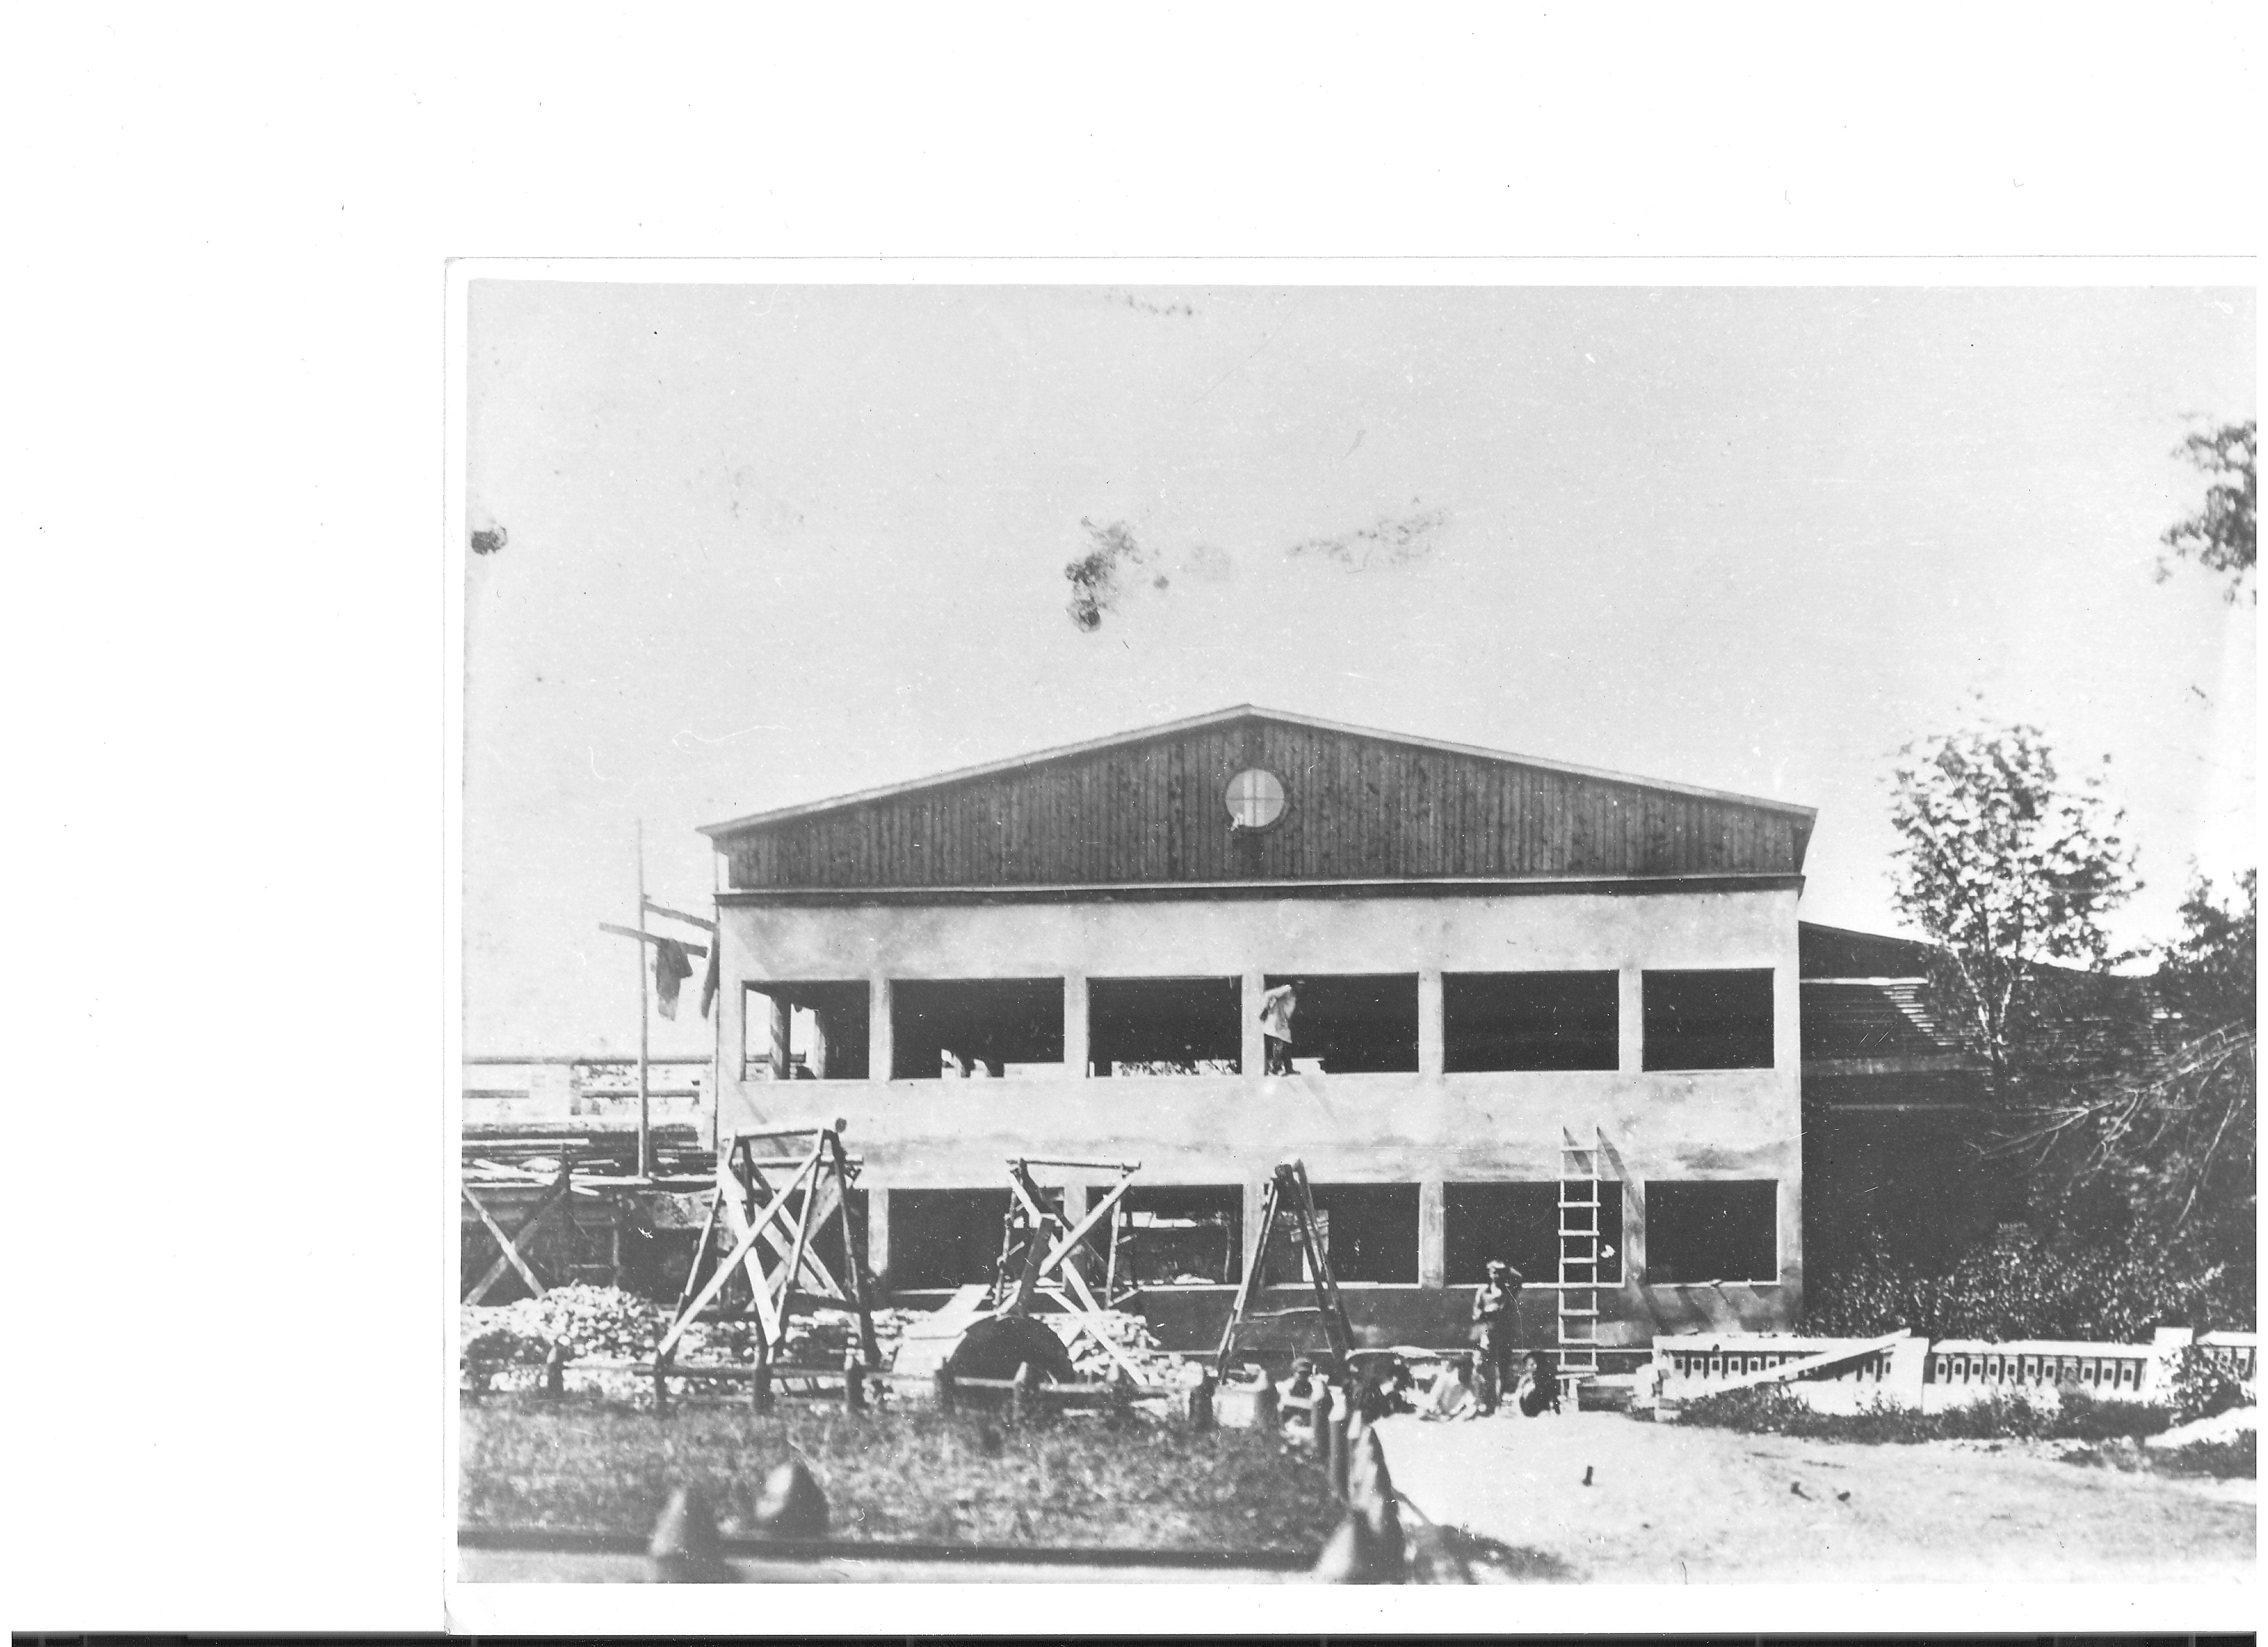
С февраля 1938 года в селе Приволжье действовал Приволжский механический завод по выпуску продукции промышленного назначения. Основная масса населения была занята работой на заводе. В годы войны завод выпускал продукцию оборонного значения.
7 мая 1942 года при заводе образован отдел рабочего снабжения. Завод имел подсобное хозяйство, в котором занимались косьбой трав: в поле – лошадьми, в лугах – вручную.
Выращивали рассаду для парников. Было 115 гектаров земли, где возделывали гречиху. Из вышестоящей организации была прислана «Рекомендация по выращиванию махорки у себя на огороде». Завод имел столовую для рабочих, хлеб выдавался по 800 граммов на человека. За образцовую работу и за повышение показателей по производительности труда объявлялась благодарность с записью в трудовую книжку: токарю Д.Н. Фролову, электросварщику П. В. Васильеву, кузнецу М. П. Елагину, дизелисту Д. О. Богомолову и т. д.
Приказом № 186 от 15 июня 1942 г. по Приволжскому механическому заводу Главсланца НКУП-СССР с. Приволжье: «Всех рабочих и служащих мужского и женского пола предприятий военной промышленности, обслуживающих военную промышленность, считать на период войны мобилизованными».
Жители сел нашего района помогали государству, чем могли: отдавали свои личные сбережения, отправляли на фронт теплые вещи (рукавицы, шапки, носки), шили кисеты, рубили выращенные в своем огороде листья табака-самосада. По инициативе граждан Приволжского района трудящиеся Куйбышевской области вносили средства на строительство танка «Приволжский». Только в Приволжском районе было собрано на него более 200 тысяч рублей.
3 страница лэпбука «Памятные места с. Приволжья.»
Учитель: Ребята, а какие памятные места, посвящённые героям ВОВ в с. Приволжье вы знаете? Как часто вы их посещаете? Ответы учащихся.
Выступление учащегося:
Я посетил памятник Воину-освободителю в с. Приволжье, парк 70 лет Победы и обелиск «Скорбящей матери» в с. Обшаровке. На Доске памяти высечены имена погибших Приволжского района во время Великой Отечественной войны. Это трудно объяснить, но каждый раз, когда я бываю у памятника, меня охватывает странное волнение и необъяснимое чувство причастности к тем страшным и, кажущимся сейчас, таким далеким событиям.
Может быть, это души погибших солдат шелестом молодой листвы и пробивающейся зеленой травы пытаются сказать нам, ныне живущим на Земле: «Помните нас и никогда не забывайте». В памяти всплывают ужасающие цифры.
На фронт только из села Приволжья ушло на около 4 000 человек, из них вернулось домой около 500 человек.
В районном центре в мае 2015 года в честь 70-летия Победы в Великой Отечественной войне был заложен Парк Победы. На мемориальной доске надпись: «Здесь 22 июня 2016 года в день Памяти и скорби заложена КАПСУЛА ВРЕМЕНИ. Вскрыть в 2045 году в день 100-летия Победы в Великой Отечественной войне».
Учитель :
Сегодня мы с вами наметили план нашей работы. Я думаю, что каждый из вас внесёт большой вклад в общее дело. Подчеркнёт для себя самое главное.
Работа в группах.
В заключении нашего мероприятия я предлагаю вам сочинить синквейн на тему «Война»
План:
1. Война.
2. 2 прилагательных, помогающих раскрыть тему
3.3 глагола, описывающие действие.
4. Фраза из 4 слов, предложение, пословица.
5.Синоним первого слова.
III. Заключение
Годы Великой Отечественной войны были для нашей Родины годами тяжких испытаний и временем беспримерного героизма народа. Нет сомнений в том, что главную роль в победе сыграл советский народ, в том числе и жители с. Приволжья. Они тоже были творцами Великой Победы. Эти люди - величайший пример для потомства на все времена.
Односельчане не забыли о тех, кто храбро сражался и погиб, смертью героя, приблизив час нашей победы. Прославляют оставшихся в живых, сумевших победить врага на страницах районной газеты. Герои не умирают, их слава бессмертна, их имена навечно высечены на Доске памяти у памятника Воину освободителю.
История не только просвещает, учит, но и воспитывает. Общаясь с ветеранами войны, слушая их воспоминания, знакомясь с реликвиями народного подвига, вы, нынешнее поколение, овладеваете огромным духовным богатством, учитесь любить свою Родину.

Приложение 1.
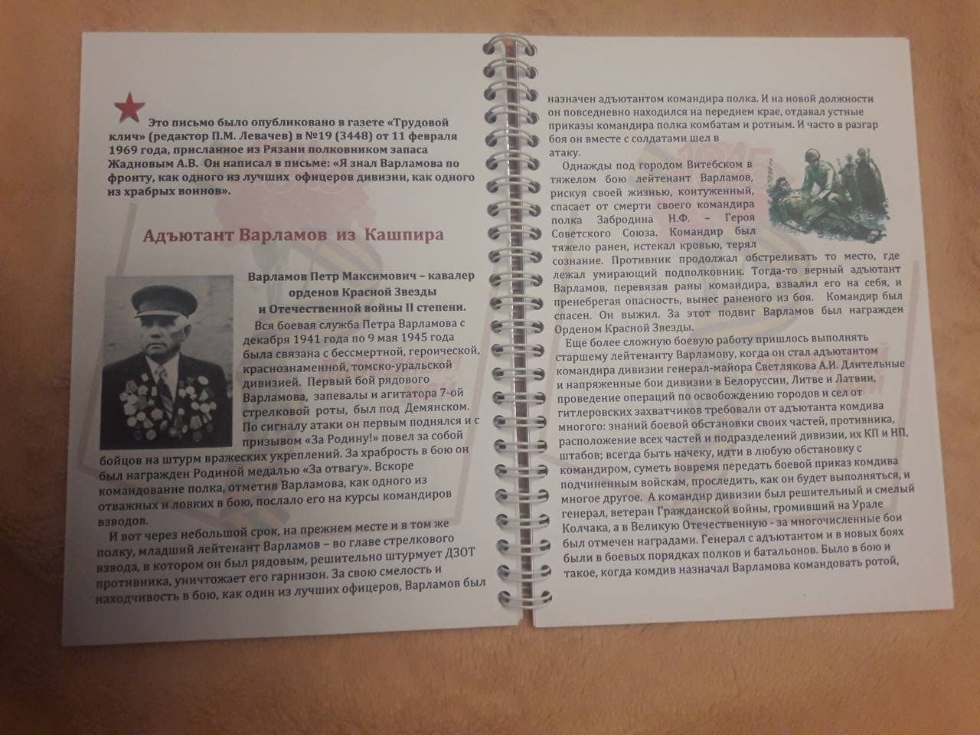

Письмо полковника запаса Жаднова А.В.
Он написал в письме: «Я знал Варламова по фронту, как одного из лучших офицеров дивизии, как одного из храбрых воинов» и это рассказ о нем. (из архива редакции)
Варламов Петр Максимович – кавалер орденов Красной Звезды и Отечественной войны II степени.
Вся боевая служба Петра Варламова с декабря 1941 года по 9 мая 1945 года была связана с бессмертной, героической, краснознаменной, томско-уральской дивизией. Первый бой рядового Варламова, запевалы и агитатора 7-ой стрелковой роты, был под Демянском. По сигналу атаки он первым поднялся и с призывом «За Родину!» повел за собой бойцов на штурм вражеских укреплений. За храбрость в бою он был награжден Родиной медалью «За отвагу».
Вскоре командование полка, отметив Варламова, как одного из отважных и ловких в бою, послало его на курсы командиров взводов.
За свою смелость и находчивость в бою, как один из лучших офицеров, Варламов был назначен адъютантом командира полка. И на новой должности он повседневно находился на переднем крае, отдавал устные приказы командира полка комбатам и ротным. И часто в разгар боя он вместе с солдатами шел в атаку. Однажды под городом Витебском в тяжелом бою лейтенант Варламов, рискуя своей жизнью, контуженный, спасает от смерти своего командира полка Забродина Н.Ф. – Героя Советского Союза. Командир был тяжело ранен, истекал кровью, терял сознание. Противник продолжал обстреливать то место, где лежал умирающий подполковник. Тогда-то верный адъютант Варламов, перевязав раны командира, взвалил его на себя, и пренебрегая опасность, вынес раненого из боя. Командир был спасен. Он выжил. За этот подвиг Варламов был награжден Орденом Красной Звезды.
Еще более сложную боевую работу пришлось выполнять старшему лейтенанту Варламову, когда он стал адъютантом командира дивизии генерал-майора Светлякова А.И.
Длительные и напряженные бои дивизии в Белоруссии, Литве и Латвии, проведение операций по освобождению городов и сел отгитлеровских захватчиков требовали от адъютанта комдива многого: знаний боевой обстановки своих частей, противника, расположение всех частей и подразделений дивизии, их КП и НП, штабов; всегда быть начеку, идти в любую обстановку с командиром, суметь вовремя передать боевой приказ комдива подчиненным войскам, проследить, как он будет выполняться, и многое другое.
А командир дивизии был решительный и смелый генерал, ветеран Гражданской войны, громивший на Урале Колчака, а в Великую Отечественную – за многочисленные бои был отмечен наградами. Генерал с адъютантом и в новых боях были в боевых порядках полков и батальонов.
Было в бою и такое, когда комдив назначал Варламова командовать ротой, вместо убитого командира. И с этой задачей адъютант справлялся успешно.За самоотверженную боевую работу на фронте к концу войны Варламов был награжден орденом Отечественной войны II степени. Ему было присвоено воинское звание – капитан.
ЖАДНОВ А.В., полковник запаса.
Приложение 2
Рассказ блокадницы Т.И. Пироговой.
ТУЧИ НАД ГОРОДОМ ВСТАЛИ
В 1941 году, я хорошо это помню, мы пошли на первомайскую демонстрацию. Была солнечная погода и вдруг повалил снег крупными хлопьями. Пожилые люди стали говорить, что это не к добру, как знамение… А 22 июня началась война. Утром мы вышли на улицу, слышим - сирена и сразу же — воздушная тревога.
Нам, ленинградцам, объявили о начале войны где-то в полдень в речи Молотова, затем было обращение Сталина. Мне было 11 лет, нас, таких, естественно, не брали. Резко закончилось наше детство… Мы полностью проходили военное дело. В семье я была единственным ребенком. На моего отца была наложена бронь — он был главным инженером в оргсудопроме. Он меня привез на эвакуацию, но когда увидел, что происходит на Ладоге, то сказал – умирать будешь здесь, вместе с нами. Это была не только Дорога Жизни, но и смерти. Пока корабль грузится — тишина, как только начинает отходить от берега – бомбежка. Куда руки летят, куда ноги. Позже точно так бомбили плановый институт на петроградской стороне — там был госпиталь.
Мы, дети, работали у станков, дежурили в госпиталях, писали письма, ставили концерты, гасили бомбы на крышах. Пока еще было электричество, мы следили за светомаскировкой (ночью вражеские самолеты облетали город и если враг видел где-нибудь свет, то тут же начинал бомбить), перевязывали и переносили раненых. Вдвоем делали руки крестиком, падали и тащили раненого ползком. Мы рыли и окопы. Я помню, в городе орудовали диверсанты и бросали листовки с текстом: «Ленинградские дамочки, не ройте ямочки, пройдут наши таночки, зароют ваши ямочки».
«Ленинградские матрешки, мойте окошки, сегодня не будет бомбежки». Немцы были очень пунктуальные: бомбежки каждый день с утра до вечера, обстрелы из дальнобойных – каждый день точно с 9 до 10 часов.
Окна заклеивали газетной бумагой буквой «х», потом «ж», а затем звездочкой – так они лучше удерживались в раме, даже если были разбиты. Мародерства не видела, хотя двери не закрывались.
Мебель сожгли в буржуйках, трубы которых были выставлены в окна. В 1942 году была очень холодная зима. От голода притуплялись все чувства.
Немцы разбомбили Бадаевские склады с запасами провизии. Из дров высасывали древесную влагу, ремни кожаные ели, уголь кокосовый — он такой смолистый, мягкий. Больше есть нечего было.
Мама умерла в 1942 году. Я несколько суток лежала на кровати с ее трупом, пока не пришел с работы отец и не забрал меня. До сих пор помню, как она умирала. Она смотрела на меня и у нее текли слезы, но она сделать ничего не могла, говорить не могла — язык отнялся.
Когда папа забрал меня, мы попали под обстрел, папу убило сразу прямым попаданием в плечо и сердце, а у меня вот ранение. Сначала жила я в своей квартире одна, получали карточки, но денег не было, домоуправ определил меня в интернат в пригород Ленинграда. Там нас, сирот, взяли на довольствие. Сначала некоторых кормили по столовой ложке несколько раз в день, больше нельзя – долго голодали.
Весь Ленинград был усеян трупами. Каждый боролся за жизнь до конца.
Из детского дома меня забрал и устроил на конструкторские курсы друг отца. Он мне выхлопотал комнату в общежитии. Работала я чертежником, сама зарабатывала себе на жизнь. Если бы я его не встретила, не знаю, где бы была
- закончила свой рассказ Т.И. Пирогова.

